1.向客户端输出中文数据
①用OutputStream(字节流)发送数据：
1、response.getOutputStream().write(“中国”.getBytes());//以默认编码发送数据
2、response.getOutputStream().write("中国".getBytes("UTF-8"));//以UTF-8编码发送数据，浏览器(默认用GB2312)会出现乱码
画图描述出现该问题的原因。
解决办法：
2.1通过更改浏览器的编码方式：IE/”查看”/”编码”/”UTF-8”(不可取)
2.2通过设置响应头告知客户端编码方式：response.setHeader(“Content-type”, “text/html;charset=UTF-8”);//告知浏览器数据类型及编码
2.3通过meta标签模拟请求头:out.write("<meta http-equiv='Content-Type' content='text/html; charset=utf-8' />".getBytes());
2.4通过以下方法：response.setContentType("text/html;charset=UTF-8");
总结：程序以什么编码输出，就需要告知客户端以什么编码显示。
②用PrintWriter(字符流)发送数据：
response. setContentType(“text/html;charset=UTF-8”);
上句相当于下边两句：
setCharacterEncoding(“UTF-8”);//更改编码为UTF-8
response.setHead(“Context-type”,”text/html;charset=UTF-8”);//告诉客户端编码方式

2.文件下载
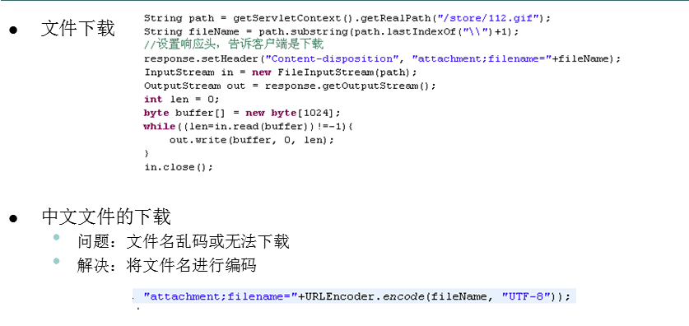

3.控制客户端不要缓存：
response.addHeader("Pragma", "no-cache");
response.setHeader("Cache-Control", "no-cache");
response.setHeader("Expires", "0");

4.通过response实现请求重定向。
请求重定向指：一个web资源收到客户端请求后，通知客户端去访问另外一个web资源，这称之为请求重定向。
地址栏会变，并发送2次请求，增加服务器负担。
实现方式：
response.sendRedirect()
实现原理：
302/307状态码和location头即可实现重定向

5.getOutputStream和getWriter方法
getOutputStream和getWriter方法分别用于得到输出二进制数据、输出文本数据的ServletOuputStream、Printwriter对象。
getOutputStream和getWriter这两个方法互相排斥，调用了其中的任何一个方法后，就不能再调用另一方法。 会抛异常。
Servlet程序向ServletOutputStream或PrintWriter对象中写入的数据将被Servlet引擎从response里面获取，Servlet引擎将这些数据当作响应消息的正文，然后再与响应状态行和各响应头组合后输出到客户端。
Serlvet的service方法结束后，Servlet引擎将检查getWriter或getOutputStream方法返回的输出流对象是否已经调用过close方法，如果没有，Servlet引擎将调用close方法关闭该输出流对象。

6.request

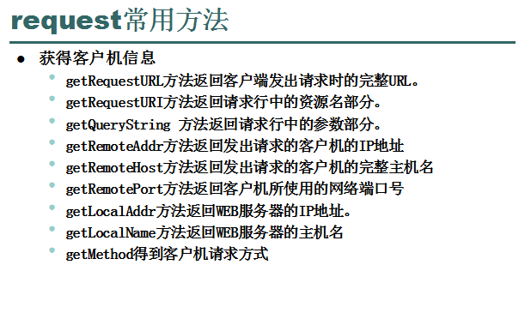

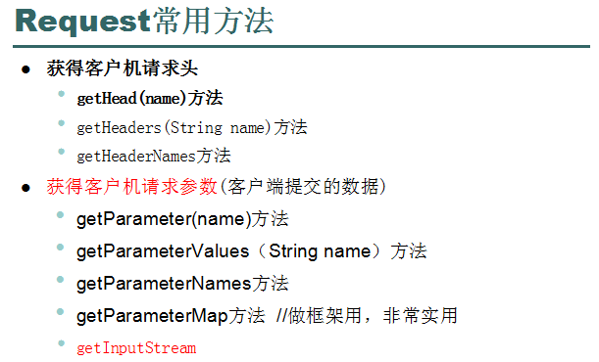
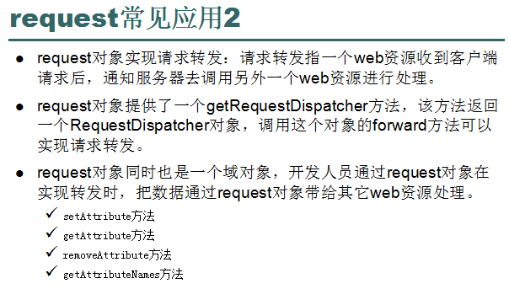
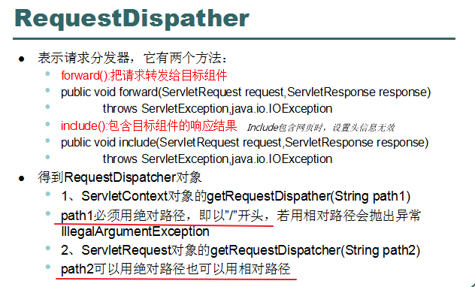
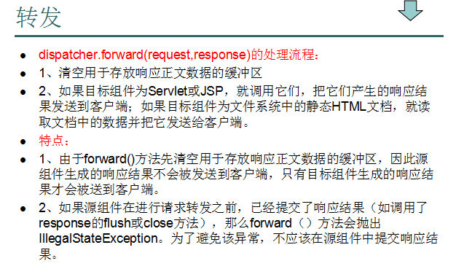
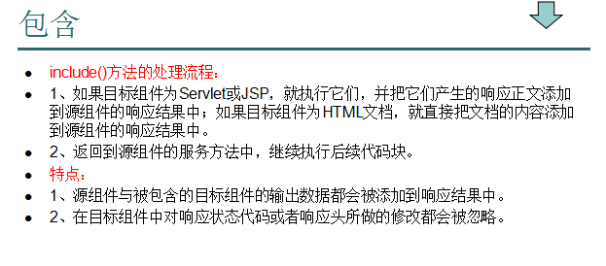
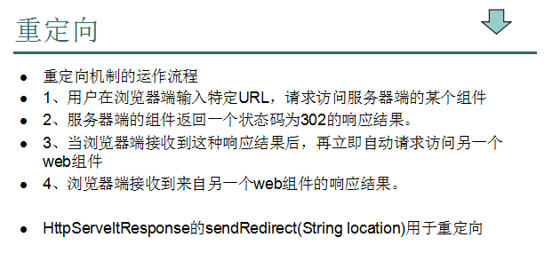

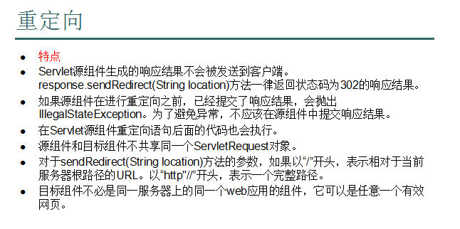

7.
通过内省设置和获取JavaBean的数据
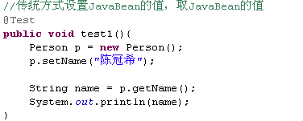
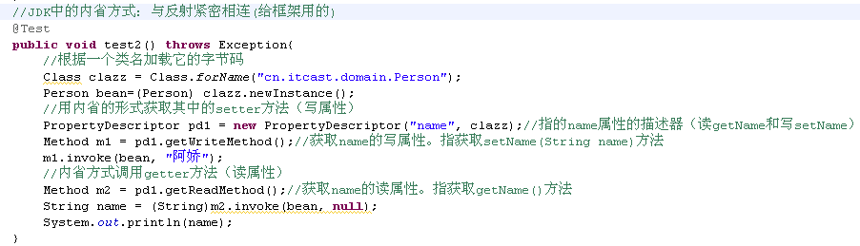

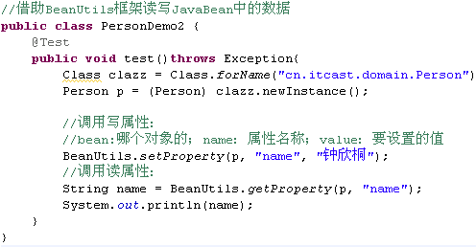

转发和重定向的异同：
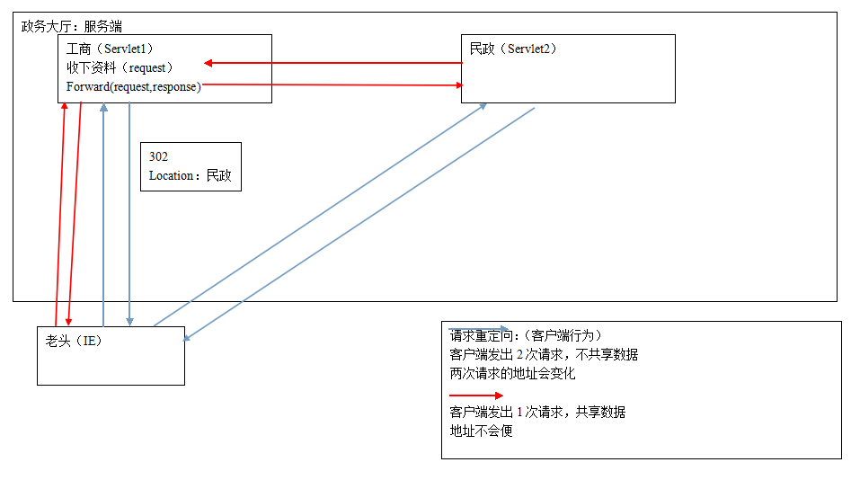

IE
Tomcat
ServletDemo3
public void doGet(HttpServletRequest request, HttpServletResponse response)
throws ServletException, IOException {
response.setContentType("text/html;charset=UTF-8");
System.out.println("转发前");//控制台是否会打印？ 是

response.getWriter().write("转发前页面");//页面是否会显示？ 否

request.setAttribute("p", "ppppp");
request.getRequestDispatcher("/servlet/ServletDemo4").forward(request, response);

response.getWriter().write("转发后页面");//页面是否会显示？ 否
System.out.println("转发后");//控制台是否会打印？ 是
}

转发时：Tomcat会清空response的响应正文部分

ServletDemo4
Response：
响应消息头
响应正文：转发前页面
Request：
Map：p=ppppp

9.转发细节原理：

Response：
响应消息头
响应正文：Demo4写的正文
Request：
Map：p=ppppp

